ACO Hebeanlage Muli StarDDP2.2

ACO Haustechnik

Eigenschaften

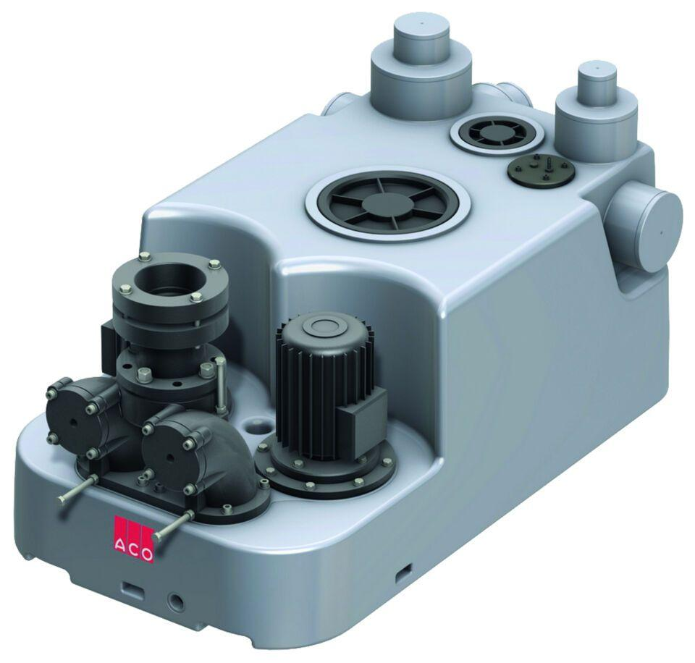

GTIN:

4002626421937

HAN:

1202.00.05